blanco Framework 開発環境 セットアップ手順
1 本ドキュメントについて 2
2 Eclipseインストール 2
3 Eclipse設定 2
3.1 ウィンドウ → 設定 (設定ダイアログ) 2
3.1.1 クラスパス変数 3
3.1.2 コード・フォーマッター 3
3.1.3 行番号の表示 5
3.1.4 Subversive 5
4 更新履歴 6

本ドキュメントについて
本ドキュメントは blanco Framework自身を開発するための環境構築手順を示します。
※blanco Frameworkを利用したソフトウェア開発セットアップ手順ではない点に注意してください。

Eclipseインストール
まず最初に Eclipse SDK 一式をインストールします。

Eclipse SDK 一式のインストールについて、「BlancoEclipseDistribution」を利用するのが 最も簡単なインストール方法のひとつです。
●BlancoEclipseDistribution
http://hp.vector.co.jp/authors/VA027994/blanco/blancoeclipsedistribution.html

Eclipse設定
blanco Frameworkの開発に際し、まず Eclipseの設定をおこないます。

ウィンドウ → 設定 (設定ダイアログ)
ウィンドウ → 設定 を選択して「設定」ダイアログを開きます。
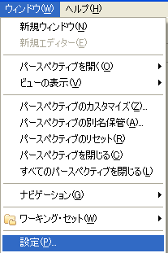

クラスパス変数
設定画面で 「Java → ビルド・パス → クラスパス変数」を選択して クラスパス変数ダイアログを開きます。
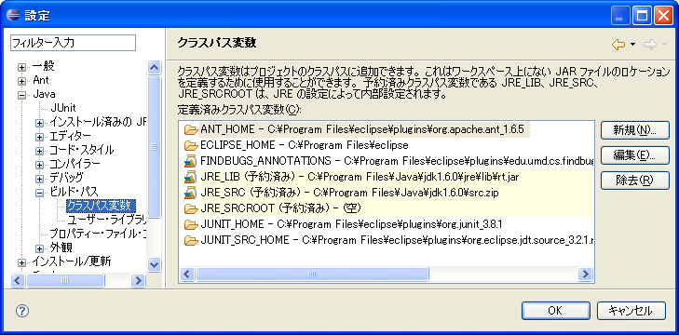
「新規 →新規変数エントリー」を選び、ANT_HOME という名称のエントリ を追加します。パスには Eclipse内の ANT_HOMEのホームディレクトリを指定します。
クラスパス変数の追加が完了すると、上記のような内容になります。

コード・フォーマッター
Java → コード・スタイル → フォーマッター から 新規のコードフォーマッターを登録します。
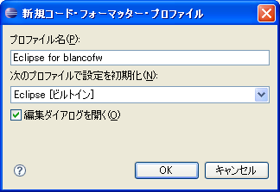
プロファイル名: Eclipse for blancofw
Eclipse [ビルトイン]をひながた(初期情報)として新規作成します。
タブ・ポリシーを「スペースのみ」に変更します。(これ以外は Eclipseビルトインそのままの状態にします)
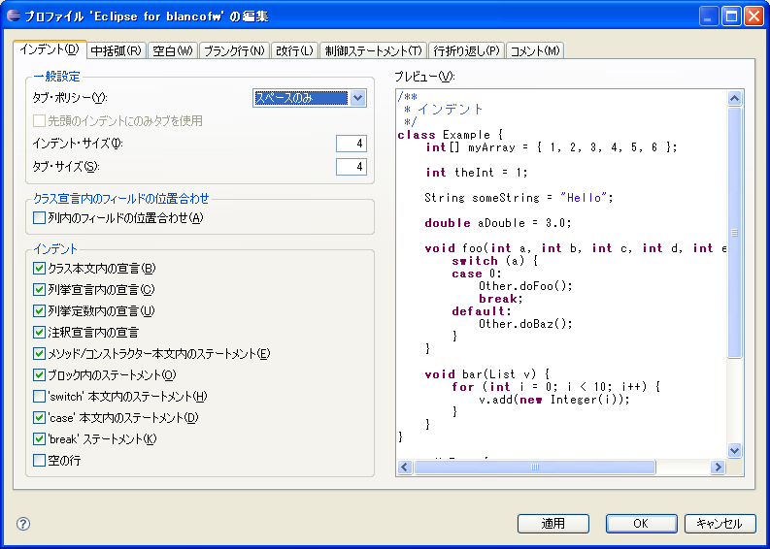

フォーマッターの変更が完了すると、下記のような内容になります。
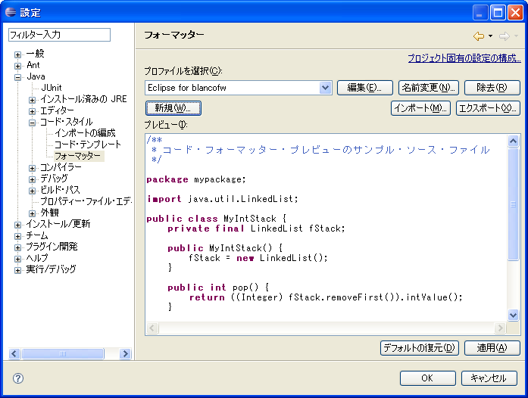

行番号の表示
一般 → エディター → テキスト・エディター を選び、「行番号の表示」チェックボックスを ONにします。
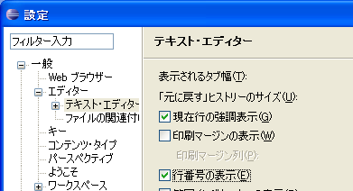

Subversive
チーム → SVN を選び、SVNクライアントを JavaSVNに変更します。
(JavaHLの動作が極端に遅いため JavaSVNに切り替えておくのです)
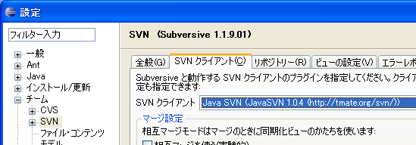

更新履歴
- 2007.11.22
ドキュメントを更新しました。Subversive対応です。
- 2007.01.15
ドキュメントを新規作成しました。

